**LAPORAN PRAKTIKUM  
PEMROGRAMAN 1**

**MODUL 2**

Oleh:

NAMA : AFAD FATH MUSYAROF HALIM

NIM : 2211104030

KELAS : S1SE-06-A

**PRODI S1 REKAYASA PERANGKAT LUNAK**

**FAKULTAS INFORMATIKA**

**INSTITUT TEKNOLOGI TELKOM PURWOKERTO**

**2023**

1. **DASAR TEORI**.
   1. **Output**  
      Output adalah nilai yang dikeluarkan program pada saat di run yang berarti menampilkan suatu data kepada pengguna menggunakan media keluaran yang dapat menampilkan data seperti layar monitor dan printer.  
      Fungsi yang digunakan untuk menampilkan output adalah dengan fungsi “print()”. Fungsi ini digunakan untuk mencetak nilai pada python.
   2. **Input**  
      Input atau inputan (dalam konteks pemrograman) merupakan sebuah data, informasi, atau nilai apa pun yang dikirimkan oleh user kepada komputer untuk diproses lebih lanjut. User melakukan proses input melalui media atau perangkat masukan seperti keyboard, mouse, mikrofon, kamera dan lain sebagainya.  
      Pada program python, type data dari nilai input adalah string, jika kita ingin membuat inputan berupa angka yang akan dijumlahkan, maka kita bisa mengkonversi menjadi integer menggunakan fungsi in()
2. **GUIDED**
   1. **Output**beberapa teknik cara menggunakannya antara lain :
      1. **Fungsi dasar print()**
         * ****Contoh Fungsiuntuk mencetak nilai string secara langsung :
           + 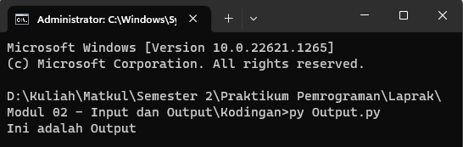 Apabila dijalankan hasilnya :
         * 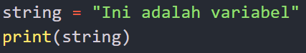Contoh Fungsi untuk mencetak nilai yang ada pada variabel :
           + 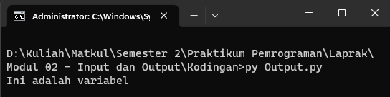Apabila dijalankan hasilnya :
      2. **Fungsi plus (+)**
         * Fungsi ini digunakan untuk mencetak nilai yang menggabungkan nilai antara text dan variabel bertipe data string. Contohnya : Text

           Description automatically generated
           + Apabila dijalankan hasilnya :

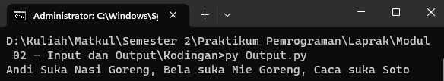

* + 1. **Fungsi format()**
       - Fungsi ini memiliki fungsi yang sama dengan fungsi plus (+) namun lebih memudahkan dalam mencetak banyak nilai. Contohnya : Text

         Description automatically generated
         * Apabila dijalankan hasilnya :

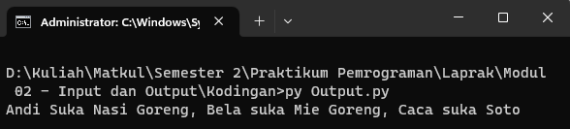

* + 1. **Fungsi f-string**
       - Diperkenalkan pada Python 3.6, teknik ini digunakan untuk memperbaiki metode format agar lebih mudah dan efisien saat digunakan. Contohnya : 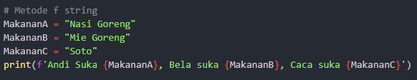
         * Apabila dijalankan hasilnya : 
    2. **Fungsi koma (,)**
       - Fungsi ini sama dengan fungsi plus(+), bedanya adalah fungsi ini dapat menampilkan data integer (numerik/angka). Contohnya : 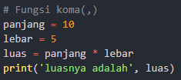
         * Apabila dijalankan hasilnyaGraphical user interface, text, application

           Description automatically generated
  1. **Input**
     1. **Input Nilai String**
        + Contoh input nilai string : 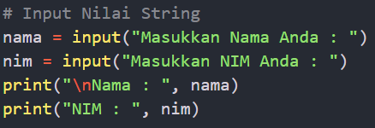
          - Apabila dijalankan hasilnya : A screenshot of a computer

            Description automatically generated with medium confidence
     2. **Input Nilai Integer**
        + Apabila ingin meng-input-kan nilai integer, maka diperlukan untuk mengubah nilai string menjadi nilai integer menggunakan fungsi int()
        + Contoh apabila tidak di convert menjadi int: 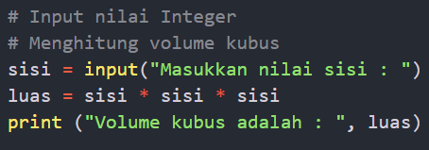
          - Apabila dijalankan hasilnya akan error : 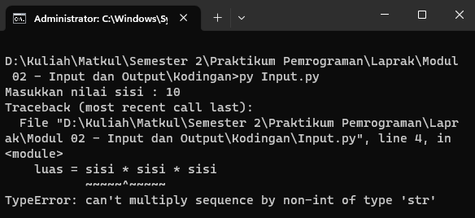
        + Contoh apabila telah di convert 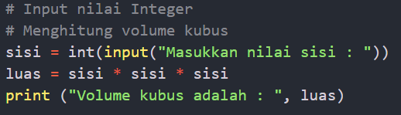
          - Apabila dijalankan maka hasilnya :A screenshot of a computer

            Description automatically generated with medium confidence

1. **UNGUIDED**
   1. **Task 1 – Program Biodata dengan input dan output**
      * + Kode Sumber (Source Code) 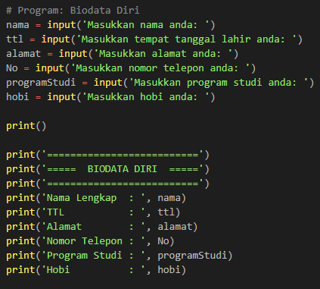
        + Output 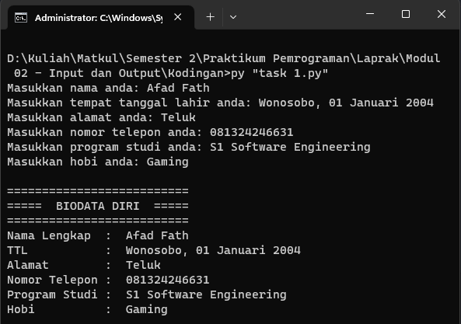
   2. **Task 2 – Aritmatika sederhana mencari volume bangun ruang (Minimal 2)**
      1. Volume Kubus
         * Kode Sumber (Source Code) 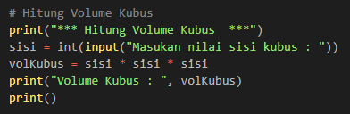
         * Output Graphical user interface, text

           Description automatically generated
      2. Volume Balok
         * Kode Sumber (Source Code) Text

           Description automatically generated
         * Output Graphical user interface, text, application

           Description automatically generated
      3. Volume Tabung
         * Kode Sumber (Source Code) 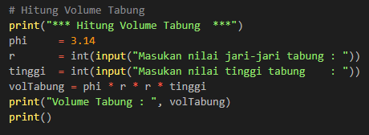
         * Output Graphical user interface, text, application

           Description automatically generated
      4. Volume Bola
         * Kode Sumber (Source Code) 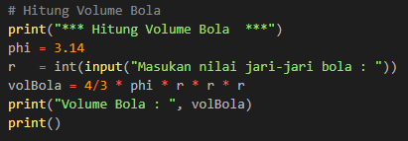
         * Output 